**钱场镇智慧党建管理平台**

**功**

**能**

**说**

**明**

# 平台简介

该平台主要是对钱场镇党委下辖政府机关支部、休干支部、各村（社区）党组织、镇直单位党组织、“两新”党组织（以下简称机构）的党员进行管理，为广大社会群众提供党员信息的查询服务（微信扫描二维码）、以及各机构的基础信息维护、党员活动日等信息的维护。

# 功能说明

## 机构管理

对机构的代码、全称、简称等基础信息进行增、删、改、查等操作；如：钱场镇党委、政府机关支部、休干支部、各村（社区）党组织、镇直单位党组织、“两新”党组织等；

## 操作员管理

对操作员的工号、密码、照片、姓名、性别等基础信息进行增、删、改、查、初始化密码等操作，只有在此注册过的人员才能登录该平台；

## 角色管理

对角色进行增、删、改、查等操作，同时提供操作员所属角色的分配；如：系统管理员、普通管理员等；

## 权限管理

对角色能管理的菜单进行权限的分配，只有分配了菜单权限的角色，才能看到该菜单，并对该菜单提供的功能进行管理；

## 积分标准管理

对积分标准进行改、查操作，积分标准只有一条数据。如：

一、政治好

1、理想信念坚定，对党忠诚，不信谣、不传谣，不发表有损党的形象的言论。符合基本要求记10分。

2、积极参加社区党组织开展的支部主题党日、三会一课、学习培训等活动。流动党员通过手机、微信、QQ等方式与党组织联系的，全年累计不超过12分

3、每月按时、足额交纳党费。按月、足额交纳党费每次记1分，全年累计不超过12分

二、纪律好

4、带头支持社区“两委”班子工作，带头执行社区党组织决议和决定。符合基本要求的记8分。

5、带头遵守法律法规和社区公约，为人公道正派，诚实守信。全年未参与非法、越级上访，群体性事件或违反计划生育政策、偷税漏税、违章建房等违法违规行为，符合基本要求的记5分。

6、带头参加政策宣传解释工作。参加一次活动（发放宣传资料、政策宣讲）记1分

7、带头参与社会治安综合治理，敢于正面直言，带头参加社区矛盾调解，敢于同违法行为作斗争。主动举报或能积极疏导制止身边违法违规行为的，一次记2分，全年累计不超过10分。

## 机构详情管理

对机构管理中维护的机构详细情况进行改、查操作，机构详情只有一条数据，需要实现类似word的排版，支持格式化以及照片的录入；如：党组织领导成员、村情介绍、本村能人、乡村振兴、相关照片等信息。

该功能模块需要进行权限的控制，各个机构的管理员只能对所在机构以及下级机构的信息进行维护；

## 党员信息管理

对各机构下所属的党员信息进行增、删、改、查操作，党员基本信息包括照片、姓名、出生年月、学历、入党时间、是否书记（展示页面不显示），扩展信息包括当前积分、评议等次、星级党员、星级支书（是书记才显示，内容为汉字，如“五星支书”）、党员四创、争星承诺、积分明细；如：

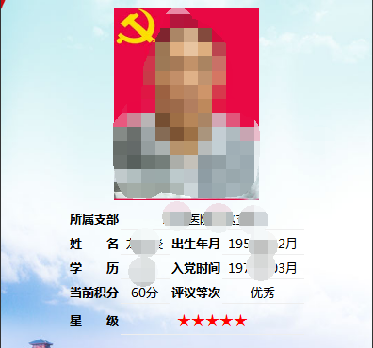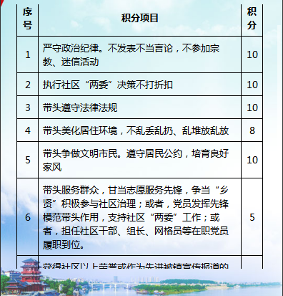

党员信息 党员承诺 积分明细

该功能模块需要进行权限的控制，各个机构的管理员（各基层党组织）只能对所在机构以及下级机构的信息进行维护；管理员提交后需要系统管理员（钱场镇组织办）确认方能作为正式数据进行展示。编辑页面需要分左右显示正式数据和临时数据（用红色标记有变更的数据）；

该功能模块还需具备生成二维码的功能，可对每个党员进行二维码的生成，微信扫描二维码后直接显示党员相关信息，包括：党员信息、党员承诺、积分明细、积分标准、支部介绍、支部活动（可选择月份查询）；

该功能模块还需具备党员积分明细的导出功能；

## 党员主题活动管理

针对每个机构、每个月的党员主题活动进行增、删、改、查操作，每个机构、每个月只有一条数据，需要实现类似word的排版，支持格式化以及照片的录入；

## 待办提醒

对修改的党员信息进行审核；列表页显示修改前的党员姓名、所属支部、操作员、操作时间，详情页分左右显示正式数据和临时数据（用红色标记有变更的数据）；

